图鉴系统

|  |  |  |  |
| --- | --- | --- | --- |
| 日期 | 版本 | 内容 | 编辑者 |
| xxx | xxx | xxx | xxx |
|  |  |  |  |
|  |  |  |  |

1. 概述
2. 图鉴系统用来收集怪物，英雄卡牌，集齐卡片获得相应奖励
3. 卡片有品阶之分（白，绿，蓝，紫，橙，红）六阶，品阶越高获得概率越低
4. 卡牌获得途径有：杀怪掉落，购买VIP，活动奖励，主线奖励
5. 图鉴激活方式有：条件激活，集卡激活
6. 界面UE

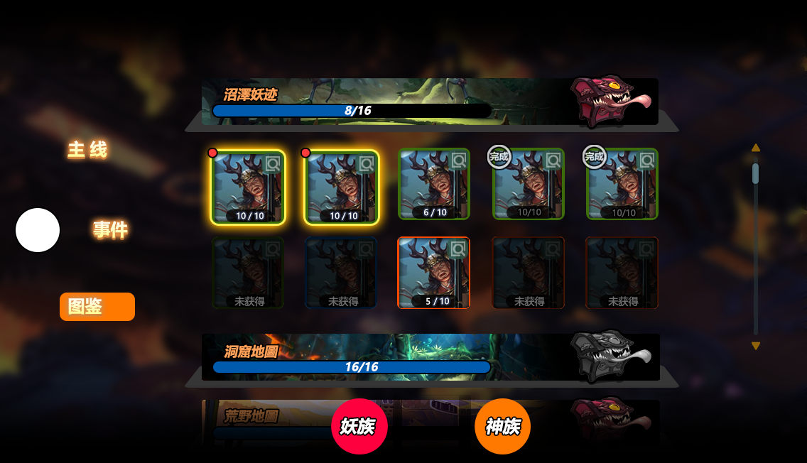

2.1界面入口：通过主界面入口，战斗界面入口

1. 2.4：页签奖励
2. 背景选用对应地图元素拼贴或者截图，显示当前页签名，显示主题页签当前已激活的卡牌数量和进度
3. 初次点开页签是未展开状态，点击页签，展开，显示当前主题页签所拥有的卡牌及信息
4. 点击其他页签将收纳原来的页签再展开点击的页签
5. 点击宝箱弹出详情，详情展示页签名，完成条件，奖励内容，相关文案介绍
6. 详情有两个状态，已领取和未领取，点击图标会弹出道具信息
7. 宝箱有三个状态，正常状态，条件满足激活状态，已领取状态
8. 宝箱处于条件已满足激活状态时点击宝箱即弹出获得页面
9. 获得属性奖励会在主城或者战斗界面VIP右边有一个属性标签，点击弹出说明



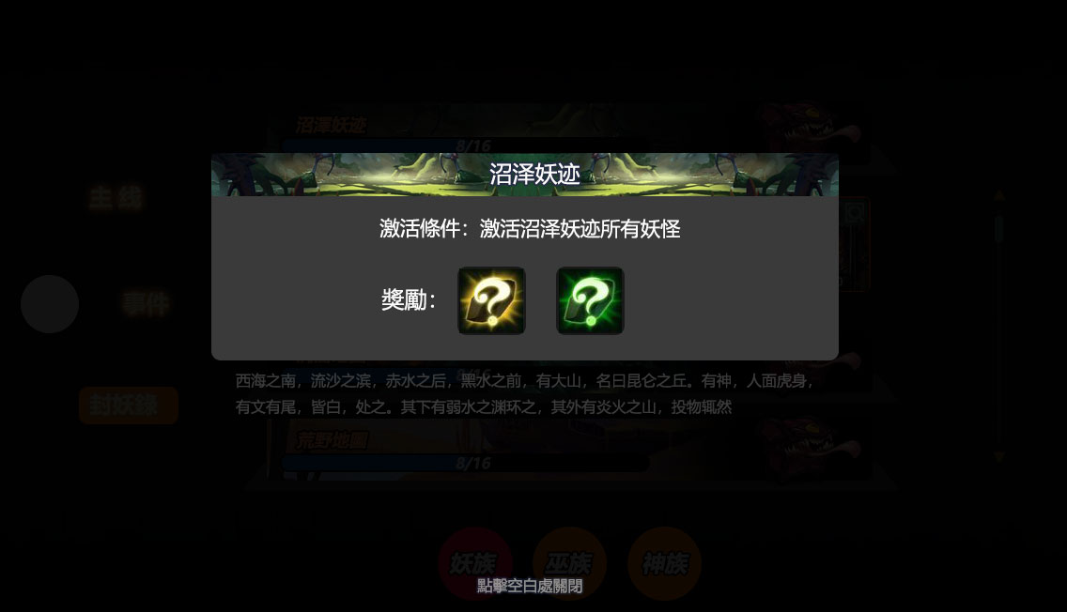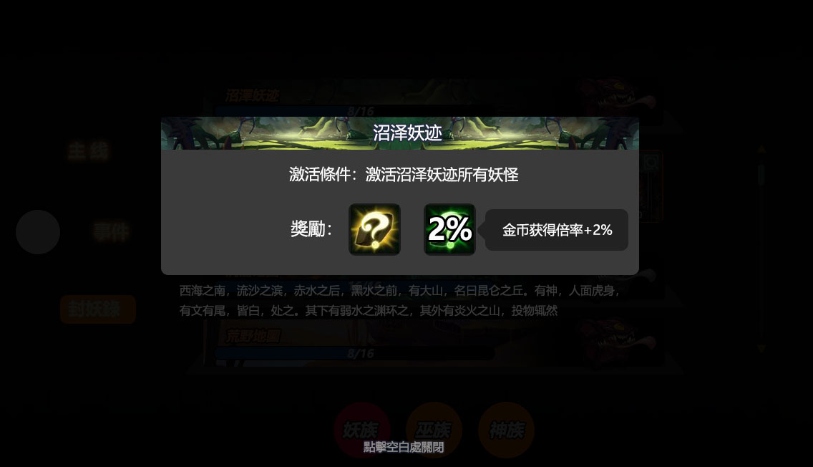

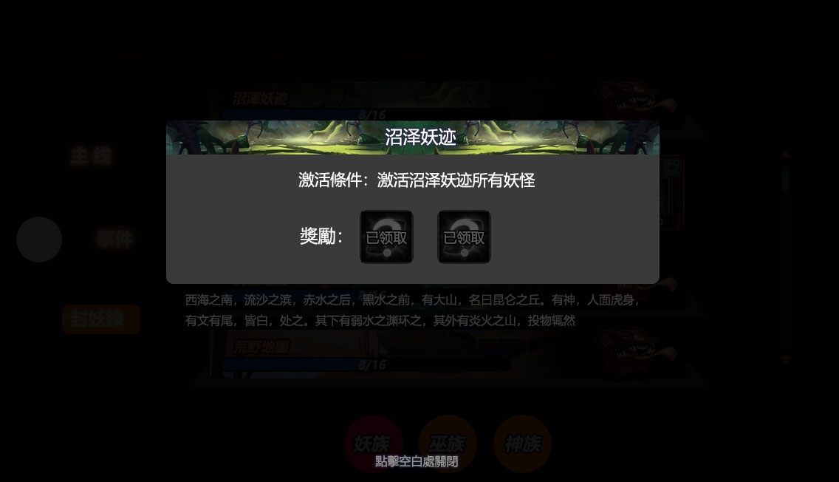

获得页面

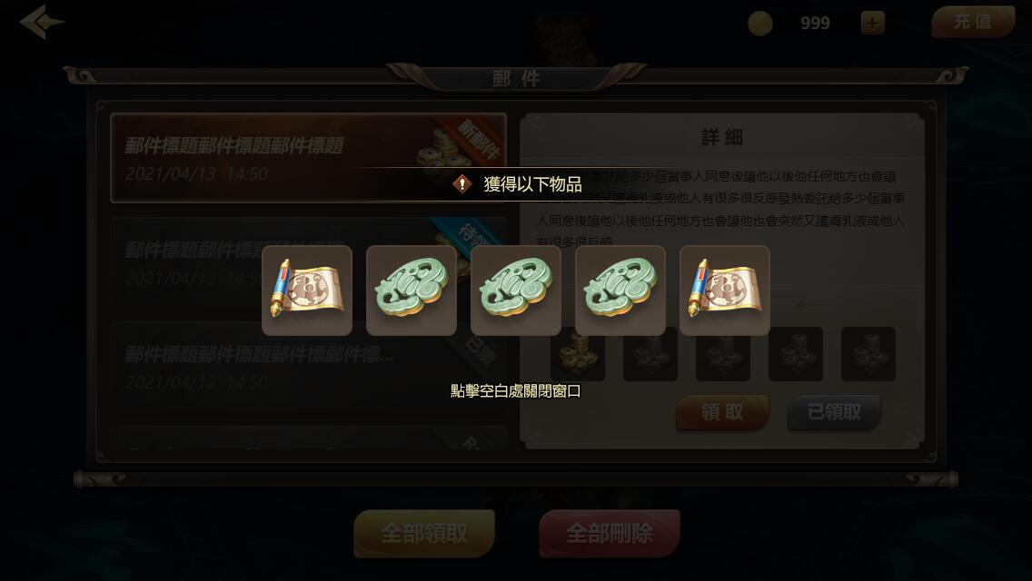

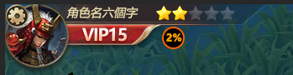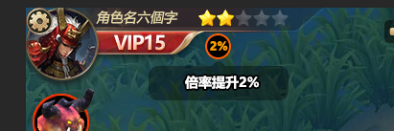

2.5图鉴卡牌展示区：

1. 显示当前主题地图的所有卡牌
2. 卡牌排序顺序按品质走，从高到低
3. 卡牌有4个状态，未获得状态，获得但条件未满足状态，条件满足未领取状态，条件满足已领取状态
4. 除了条件满足未领取状态，其他状态点击卡牌都会弹出详情说明，点击条件满足未领取领取状态的卡牌会直接领取奖励，弹出获得页面

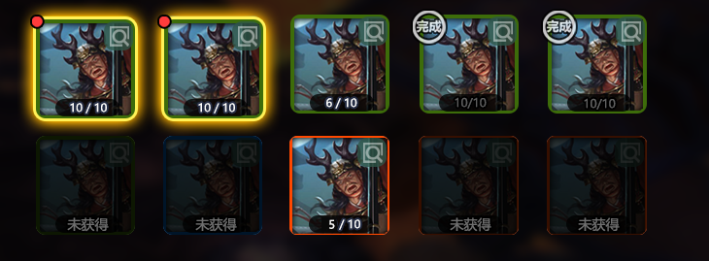

2.6详情说明：

1. 非条件满足未领取状态时点击卡牌会弹出详情界面
2. 详情页面显示妖怪头像，名字，品阶（名字条颜色），激活条件，奖励，及妖怪文案说明
3. 已领取奖励界面上奖励置灰并盖上已领取字样，点击奖励图标会弹出说明

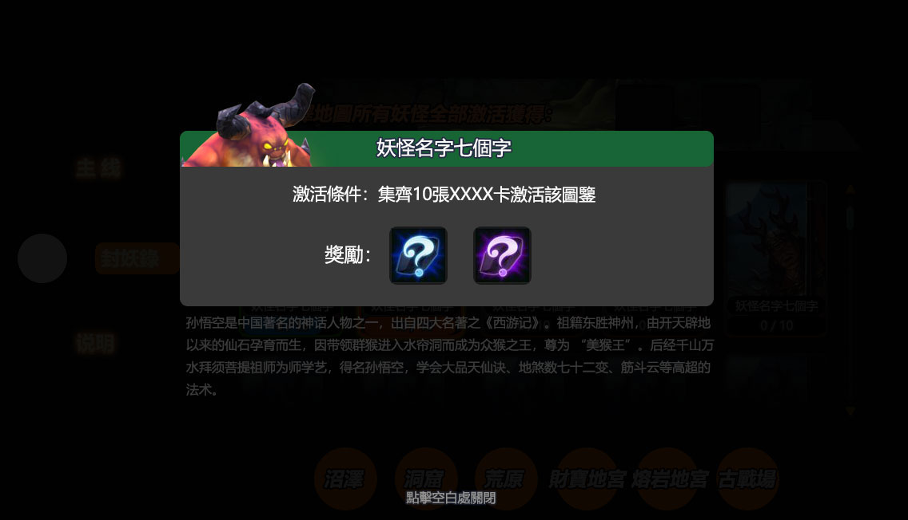

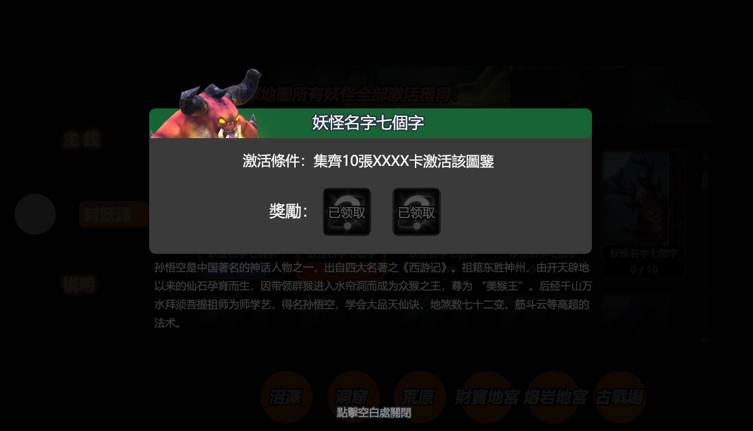

2.7图鉴页签：

1. 妖族页签收集妖怪数量卡牌，妖族皮肤主要从游戏中杀怪掉落，参与事件等等中获得  
   2. 巫族页签收集巫族皮肤（数量，等级），巫族皮肤主要从主线，拉活跃活动，VIP等级，推广裂变中获得
2. 神族页签收集神族皮肤（数量，等级）神族皮肤主要从拉付费活动，VIP中获得
3. 切换图鉴查看，默认里面页签是未展开状态



2.8返回：

1. 点击该按钮界面缩回按钮位置返回主界面或战斗界面

